Presseinformation

Hochauflösendes Inspektionsobjektiv jetzt auch für Flächensensoren

Excelitas Technologies ergänzt sein Zubehör für das hochauflösende Machine-Vision-Objektiv LINOS d.fine HR 2.4/128 3.33x um ein Flächenscanmodul. In Kombination mit dem neuen LINOS d.fine HR Area Scan Module ermöglicht das Objektiv die Inspektion mit sehr großen Flächensensoren. Excelitas, ein globaler Technologieführer, der innovative, kundenspezifische photonische Lösungen entwickelt, bietet damit für sein Inspektionsobjektiv eine zweite, alternative Ausstattungsoption nach dem Prismenmodul, das in Zeilenanwendungen eine koaxiale Beleuchtung ermöglicht. Das Objektiv mit seinem 82 mm großen Bildkreis erreicht bei einem Abbildungsmaßstab von -3,33 im Wellenlängenbereich 400 – 750 nm eine extrem hohe Auflösung von bis zu 300 lp/mm im Objekt. Ausgestattet mit dem neuen Flächenscanmodul ist es optimal für Flächenkameras mit Auflösungen über 150 Megapixel und kleinsten Pixelgrößen von 3,5 µm. Darüber hinaus besitzt das Objektiv mit einer Apertur von 2,4 eine sehr hohe Lichtstärke. Es ist quasi verzeichnungsfrei und eignet sich damit exzellent für die automatische Inspektion. Als optionales Zubehör stehen hochwertige Tuben zum Fokussieren und Adaptieren des Objektivs an M72-, M90- und M95-Kameraanschlüsse zur Verfügung.

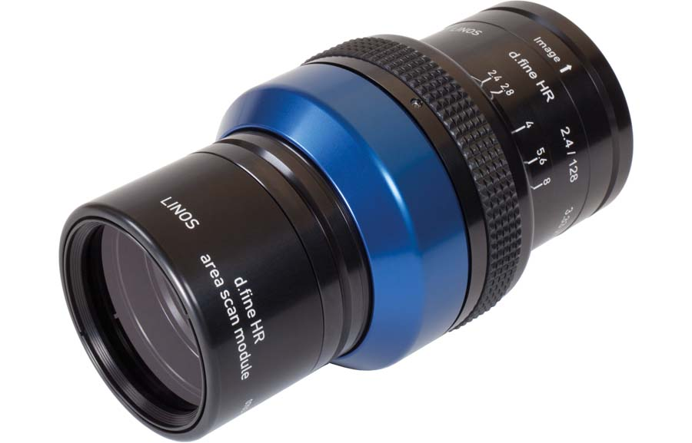
Bild: Um aus hochwertigen großen Sensoren den vollen Nutzen herauszuholen, braucht es hochauflösende Optiken mit geprüfter Qualität – wie das Objektiv LINOS d.fine HR von Excelitas Technologies, hier abgebildet mit Flächenscanmodul für 2-D-Kameras

Hersteller von automatisierten Bildverarbeitungssystemen können mit dem LINOS d.fine HR 2.4/128 3.33x das Beste aus aktuellen hochwertigen Sensorgenerationen herausholen. Typische High-End-Anwendungen sind die Inspektion und Qualitätskontrolle in der Elektronik- und Halbleiterindustrie sowie in der Fertigung von Flat Panel Displays (FPD). Mit den zwei jetzt verfügbaren Scanmodulen können Anwender ein und dasselbe Objektiv in Zeilen- oder Flächenanwendungen einsetzen. Beide Kombinationen liefern herausragende Bilder über einen großen Bildkreis. Das LINOS d.fine HR 2.4/128 3.33x besticht durch seine hohe Leistung und Qualität und ist damit die perfekte Wahl für eine Vielzahl von Bildverarbeitungsanwendungen.
Weitere Informationen: https://www.excelitas.com/de/product/dfine-hr-24128-lens

Bilder: | linos_d_fine_hr_lens__area_scan_module | Zeichen: | 1949
Dateiname: | DEpm_2021_03-10_linos_d_fine_hr_area_scan | Datum: | 10.03.2021
Tags: | 3 - OL - Optical Inspect | gii ID: | 202102002

Über Excelitas Technologies

Excelitas Technologies® Corp. ist ein weltweit technologisch führender Anbieter innovativer, leistungsstarker und marktorientierter Photonik-Lösungen. Sie werden hohen Anforderungen in den Bereichen Beleuchtung, Detektion sowie optische Technologie gerecht und tragen damit entscheidend zu Kundenerfolgen auf unterschiedlichsten Zielmärkten bei – von biomedizinischer Technologie über Forschungslabore, Sicherheit und Schutz, Konsumgüter, Halbleiter, Energie und Umwelt, industrielle Sensorik und Bildgebung bis hin zu Verteidigung und Luft- und Raumfahrt. Nach dem Erwerb von Qioptiq im Jahr 2013 beschäftigt Excelitas Technologies heute rund 7000 Mitarbeiter in Nordamerika, Europa und Asien, die sich für Kunden in aller Welt engagieren. Bleiben Sie auf Facebook, LinkedIn und Twitter mit Excelitas in Verbindung.

Kontakt:  Excelitas Technologies Corp.  Oliver Neutert  Marketingmanager EMEA und Asien-Pazifik  Feldkirchen (bei München)  Tel.: +49 (0) 89-255458-965  E-Mail: oliver.neutert@excelitas.com  Internet: www.excelitas.com | gii die Presse-Agentur GmbH  Immanuelkirchstraße 12  10405 Berlin  Tel.: +49 (0) 30 / 538 965-0  E-Mail: info@gii.de  Internet: www.gii.de

